Медицинское обслуживание

В 1934 году в районе действовали четыре больницы: Земетчинская, Салтыковская, Богоявленская, Большеижморская, открытые ещё в дореволюционное время.
В Земетчине было две больницы, объединённые после революции в одну.
Одна из них – владельческая, открыта была для рабочих сахарного завода и их семей на средства княгини О.П.
Долгорукой. Расположена была в небольшом каменном здании на берегу реки Раёвки (в районе нынешнего посёлка Пролетарский). Рассчитана она на 10 коек.
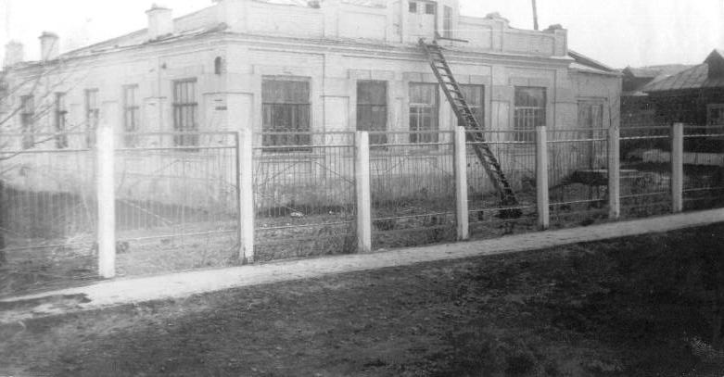
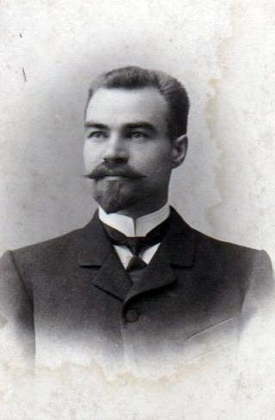
Другая – земская, открылась в 1911 году на средства Моршанского земства и пожертвования земского врача той же больницы Николая Николаевича Толочинова, работавшего в ней до 1909 года (умер скоропостижно в 1909 году). Свои сбережения он завещал перед смертью на строительство здания земской больницы.
В 1911 году по ходатайству медперсонала больницы и волостных властей Земетчинской земской больнице было присвоено имя врача Н.Н. Толочинова. Под этим именем она существовала не одно десятилетие.
Толочинов Н.Н.
Кроме Земетчинской, в районе действовали Большеижморская участковая больница на 12 койко-мест, открытая ещё Керенским земством в 1912 году, Богоявленская и Салтыковская участковые больницы на 20 и последняя на 15 койко-мест. Открыты они Моршанским земством. В районе работали ещё 3 врачебные амбулатории в сёлах Матчерка, Чернопоселье и Громок.
Здание земской больницы
Обеспечить удовлетворительным медицинским обслуживанием население района было крайне сложно, поэтому перед районными властями встал вопрос о расширении этих медучреждений. Поэтому Земетчинский РИК принимает решение о расширении Земетчинской больницы и придания ей статуса районной больницы. Для этого намечается построить двухэтажное здание на 60 коек и открыть при больнице зубной, глазной, терапевтический, хирургический, гинекологический медкабинеты.
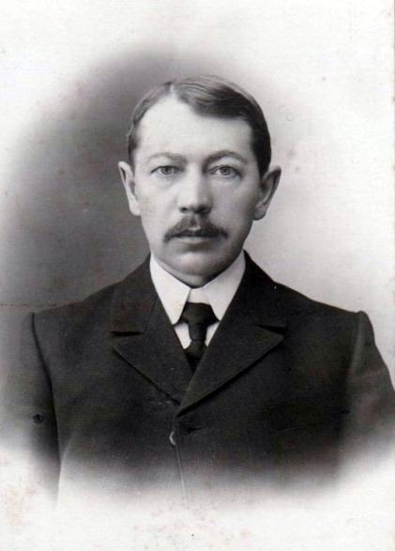
Но строительство здания надолго затянулось из-за бюрократических проволочек губернских органов здравоохранения.
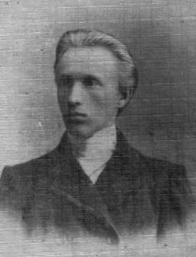
Значительный след в истории развития здравоохранения в районе оставили врачи Звонарёв Пётр Иванович (1870-1936 гг.) и Канцеров Ефим Семёнович (1888 -1972гг). Звонарёв П.И родился под Царицыным. В 1891 году после окончания фельдшерской школы приехал в Земетчино, где и прошла вся его трудовая деятельность.
Звонарев П.И.
Канцеров Е.С.
Вот что писала о нём районная газета «Колхозная правда» 7 мая 1936 года по случаю 45 –летия его работы фельдшером: «… несмотря на свой сравнительно преклонный возраст (56 лет), несмотря на своё плохое физическое состояние здоровья, он до последних дней своей жизни не оставлял ни медицинской, ни общественной работы».
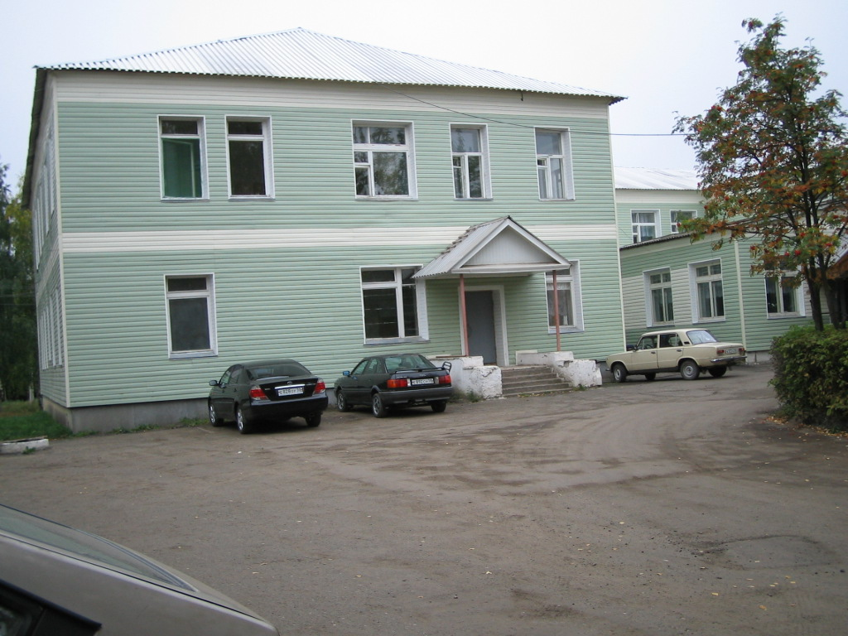
А вот строки из характеристики, которую ему дал в 1900 году врач Земетчинской земской больницы Н.Н. Толочинов: «За время совместной работы выказал себя с самой лучшей стороны как добросовестный, аккуратный, дельный и трезвый человек». За свой труд П.И. Звонарёв был удостоен ещё в царское время 2-х медалей «За усердие». Е.С. Канцеров начал свою трудовую деятельность в Земетчинской земской больнице ещё в дореволюционное время, в 1910 году, фельдшером. Позднее, в начале тридцатых годов, был послан на переподготовку, получил профессию зубного врача и вплоть до конца пятидесятых годов работал в Земетчинской районной больнице.
В начале 70-х годов районная больница пополнилась новыми производственными зданиями, в которых расположились терапевтическое, кардиологическое, гинекологическое и другие отделения. Значительно увеличилось число медицинского персонала. В 1972 году в районе кроме районной больницы действовали еще 5 участковых больниц (Долговская, Большеижморская, Ушинская, Кириловская, и Салтыковская), 37 фельдшерско-акушерских пунктов, 8 аптек. Районный медперсонал состоял из 54 врачей, 268 со средним медицинским образованием. Число койкомест во всех больницах составляло около 500.
Более сорока лет проработали в больнице хирург Берняков Петр Павлович и офтальмолог Бернякова Любовь Дмитриевна. Петр Павлович награжден в 1976 году орденом «Знак Почета» и медалью «За доблестный труд в ознаменование в честь 100-летия со дня рождения В.И. Ленина», Любовь Дмитриевна – медалью в 1971 году «За трудовую доблесть».
Более 40 лет трудится в коллективе районной больницы врач-терапевт Гришина Вера Федоровна. Она награждена медалями, ей присвоено звание «Отличник здравоохранения» и «Почетный гражданин Земетчинского района».
Белее сорока лет проработали в Земетчинской ЦРБ супруги Ненашевы Николай Алексеевич и Генриетта Геннадиевна. Оба удостоены почетного звания «Отличник Здравоохранения».
Около полувека проработали в больнице супруги Широлаповы Валентин Иванович (хирург) и Людмила Михайловна (терапевт).

